Подвижный ленгмюровский зонд для исследований пристеночной плазмы на токамаке Глобус-М
Н.А. Хромов, В.К. Гусев, Ю.В. Петров, Н.В. Сахаров
ФТИ им. А.Ф. Иоффе РАН, Санкт-Петербург, Россия, Nikolay.Khromov@mail.ioffe.ru
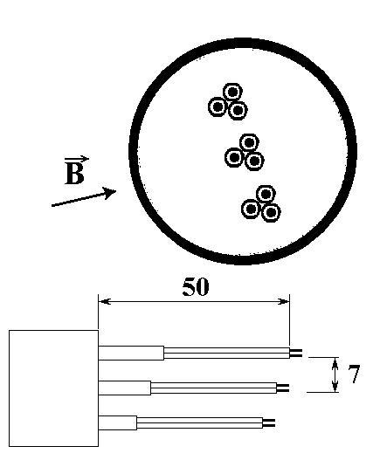
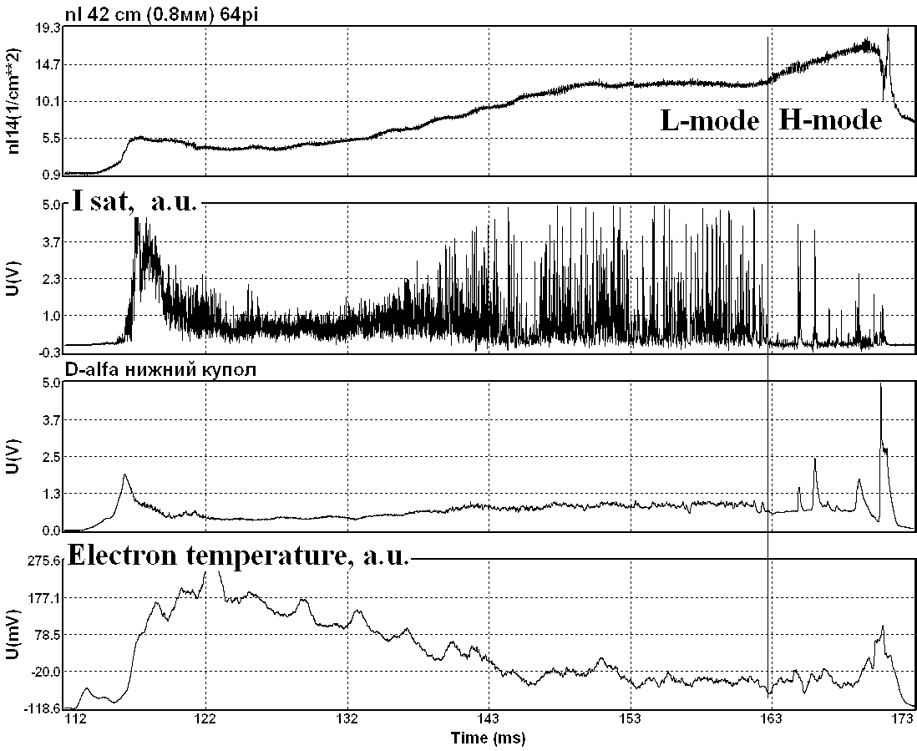
В настоящее время уделяется большое внимание исследованиям пристеночной плазмы токамака при переходе в режим улучшенного удержания. Одним из наиболее удобных инструментов для таких измерений является трехэлектродный ленгмюровский зонд позволяющий одновременно измерять температуру и концентрацию электронов а также потенциал плазмы. Используя несколько таких трехэлектродных зондов с различными радиальными координатами можно получать профили данных параметров а также профиль электрического поля за два-три разряда токамака, что значительно упрощает эксперимент. Разработанная конструкция показана на рис. 1. Сами зонды сделаны из молибдена, имеют диаметр 1 мм и длину 3 мм. Изоляторами являются керамические трубки, которые в свою очередь вставлены в трубки из нержавеющей стали диаметром 5 мм. Вся эта конструкция может как единое целое смещаться на расстояние до 60 мм между выстрелами. Зондовая схема была гальванически развязана от АЦП и блока синхронизации с помощью аналоговых и цифровых оптронов. На рис. 2 показаны сигналы ионного тока насыщения и электронной температуры измеренные данным зондом на расстоянии 2 см снаружи от сепаратриссы, а также линейной плотности интерферометра и линии D-альфа. Виден четкий переход в H-моду, сопровождающийся резким увеличением электронной концентрации в центральной части плазмы и уменьшением ее в пристеночной области, а также некоторым уменьшением свечения D-альфа. Следует отметить, что электронная температура при этом не претерпевает существенных изменений.

Рис. 1 Рис. 2

